# BÀI 20: SỰ NHIỄM ĐIỆN

## A. LÝ **THUYẾT**

**I. Sự nhiễm điện do cọ xát**

**1. Làm vật nhiễm điện bằng cách cọ xát**

Các vật sau khi bị cọ xát có thể hút hoặc đẩy nhau được gọi là các *vật nhiễm điện* hay các *vật mang điện tích.*

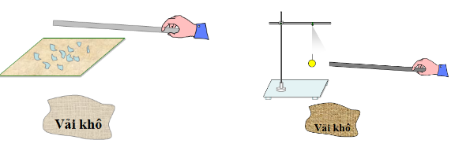

Các vật nhiễm điện trái dấu sẽ hút nhau. Các vật nhiễm điện cùng dấu sẽ đẩy nhau. 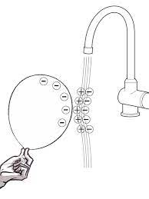 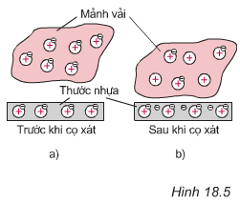

**2. Nguyên nhân các vật có thể bị nhiễm điện khi cọ xát**

Khi các vật cách điện cọ xát với nha, các electron có thể di chuyển từ vật này sang vật khác làm cho vật này nhiễm điện.

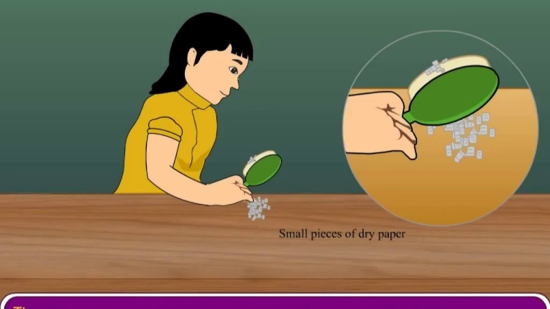

**3. Một số hiện tượng liên quan đến sự nhiễm điện do cọ xát**

-Hiện tượng nhiễm điện do cởi áo len.

-Hiện tượng nhiễm điện ở bóng bay.

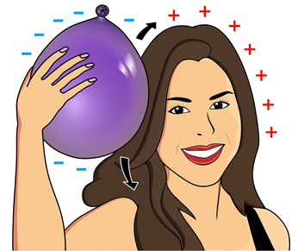 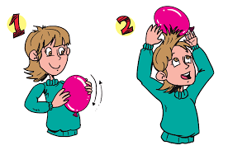

**II. Dòng điện**

Dòng điện là dòng chuyển dời có hướng của các hạt mang điện.

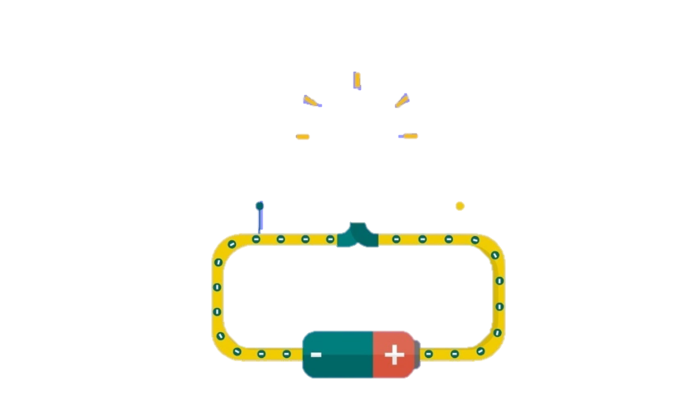

**III. Vật dẫn điện và vật cách điện**

Sự nhiễm điện do cọ xát không xảy ra với kim loại.

Các thiết bị điện chỉ hoạt động khi có dòng điện chạy qua.

Các vật có thể cho điện tích di chuyển là các vật dẫn điện. Các vật không cho điện tích di chuyển là vật cách điện.

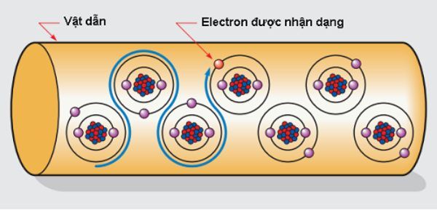\

## B. BÀI TẬP

**Câu 1.**[Nhiều vật sau khi cọ xát có khả năng](https://doctailieu.com/trac-nghiem/nhieu-vat-sau-khi-co-xat-co-kha-nang-b-hut-cac-vat-khac-trac-nghiem-mon-vat-ly-78752)

**A.** đẩy các vật khác.

**B.** hút các vật khác.

**C.** vừa hút vừa đẩy các vật khác.

**D.** không hút, không đẩy các vật khác.

**Câu 2.**[Có thể làm nhiễm điện cho một vật bằng cách](https://doctailieu.com/trac-nghiem/co-the-lam-nhiem-dien-cho-mot-vat-bang-cach-a-co-xat-vat-trac-nghiem-mon-vat-ly-78753)

**A.** cọ xát vật. **B.** nhúng vật vào nước đá.

**C.** cho chạm vào nam châm. **D.** nung nóng vật.

**Câu 3.**[Những ngày hanh khô, khi chải tóc khô bằng lược nhựa thì nhiều sợi tóc bị lược nhựa hút kéo thẳng ra vì](https://doctailieu.com/trac-nghiem/nhung-ngay-hanh-kho-khi-chai-toc-kho-bang-luoc-nhua-thi-nhieu-soi-toc-bi-luoc-78754)

**A.** lược nhựa chuyển động thẳng kéo sợi tóc thẳng ra.

**B.** các sợi tóc trơn hơn và bị cuốn thẳng ra.

**C.** tóc đang rối, bị chải thì thẳng ra.

**D.** khi cọ xát với tóc lược nhựa bị nhiễm điện nên nó hút và kéo làm cho sợi tóc thẳng ra.

**Câu 4.**[Vào những ngày như thế nào thì các thí nghiệm về sự nhiễm điện do cọ xát thực hiện dễ thành công?](https://doctailieu.com/trac-nghiem/vao-nhung-ngay-nhu-the-nao-thi-cac-thi-nghiem-ve-su-nhiem-dien-do-co-xat-thuc-78755)

**A.** Trời nắng.

**B.** Hanh khô, rất ít hơi nước trong không khí.

**C.** Gió mạnh.

**D.** Không mưa, không nắng.

**Câu 5.**[Trong các thí nghiệm về sự nhiễm điện do cọ xát, vai trò (tác dụng) của các vụn giấy, quả cầu nhựa xốp, bút thử điện là](https://doctailieu.com/trac-nghiem/trong-cac-thi-nghiem-ve-su-nhiem-dien-do-co-xat-vai-tro-tac-dung-cua-cac-vun-78756)

**A.** xác định xem các vụn giấy, quả cầu nhựa xốp có bị hút hoặc đẩy không.

**B.** xác định xem bóng đèn bút thử điện có sáng lên hay không.

**C.** những vật ″thử″, qua biểu hiện của chúng mà ta xác định được một vật có nhiễm điện hay không.

**D.** tạo ra hiện tượng hút hoặc đẩy, sáng hay không sáng.

**Câu 6.**[Sau một thời gian hoạt động, cánh quạt dính nhiều bụi vì](https://doctailieu.com/trac-nghiem/sau-mot-thoi-gian-hoat-dong-canh-quat-dinh-nhieu-bui-vi-a-canh-quat-co-xat-78757)

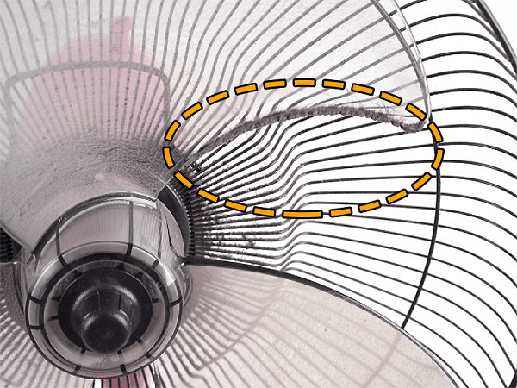

**A.** cánh quạt cọ xát với không khí, bị nhiễm điện nên hút nhiều bụi.

**B.** cánh quạt bị ẩm nên hút nhiều bụi.

**C.** một số chất nhờn trong không khí đọng lại ở cánh quạt và hút nhiều bụi.

**D.** bụi có chất keo nên bám vào cánh quạt.

**Câu 7.**[Xe chạy một thời gian dài. Sau khi xuống xe, sờ vào thành xe, đôi lúc ta thấy như bị điện giật. Nguyên nhân là do](https://doctailieu.com/trac-nghiem/xe-chay-mot-thoi-gian-dai-sau-khi-xuong-xe-so-vao-thanh-xe-doi-luc-ta-thay-78758)

**A.** bộ phận điện của xe bị hư hỏng.

**B.** thành xe cọ xát vào không khí nên xe bị nhiễm điện.

**C.** do một số vật dụng bằng điện gần đó đang hoạt động.

**D.** do ngoài trời sắp có cơn dông.

**Câu 8.**[Trong một số ngành sản xuất, nhiều khi người ta thấy có các tia lửa phóng ra giữa dây kéo và ròng rọc. Giải thích vì sao?](https://doctailieu.com/trac-nghiem/trong-mot-so-nganh-san-xuat-nhieu-khi-nguoi-ta-thay-co-cac-tia-lua-phong-ra-78759)

**A.** Ròng rọc và dây kéo bị nhiễm điện do cọ xát.

**B.** Ròng rọc và dây kéo bị nóng lên do cọ xát.

**C.** Nhiệt độ trong phòng khi ấy tăng lên.

**D.** Do cọ xát mạnh.

**Câu 9.**[Cho mảnh tôn phẳng đã được gắn vào đầu bút thử điện chạm vào mảnh phim nhựa đã được cọ xát nhiều lần thì bóng đèn bút thử điện sáng lên khi chạm ngón tay vào đầu bút vì](https://doctailieu.com/trac-nghiem/cho-manh-ton-phang-da-duoc-gan-vao-dau-but-thu-dien-cham-vao-manh-polietilen-da-78760)

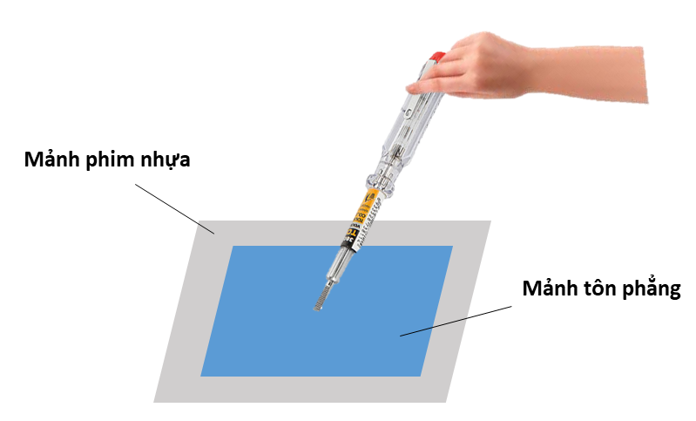

**A.** trong bút đã có điện. **B.** ngón tay chạm vào đầu bút.

**C.** mảnh phim nhựa đã bị nhiễm điện do cọ xát. **D.** mảnh tôn nhiễm điện.

**Câu 10.**[Trong các kết luận sau đây, kết luận nào sai?](https://doctailieu.com/trac-nghiem/trong-cac-ket-luan-sau-day-ket-luan-nao-sai-b-trai-dat-hut-duoc-cac-vat-nen-78761)

**A.** Các vật đều có khả năng nhiễm điện.

**B.** Trái Đất hút được các vật nên nó luôn luôn bị nhiễm điện.

**C.** Nhiều vật sau khi bị cọ xát trở thành các vật nhiễm điện.

**D.** Có thể làm nhiễm điện nhiều vật bằng cách cọ xát.

**Câu 11.**[Làm thế nào để biết một vật bị nhiễm điện?](https://doctailieu.com/trac-nghiem/lam-the-nao-de-biet-mot-vat-bi-nhiem-dien-d-cau-a-va-c-deu-dung-trac-nghiem-78762)

**A.** Đưa vật lại gần các vụn giấy, nếu vật hút các mẩu giấy thì kết luận vật bị nhiễm điện.

**B.** Đưa vật đến gần các vật khác đã bị nhiễm điện, nếu chúng hút hay đẩy nhau thì kết luận vật nhiễm điện.

**C.** Đưa vật lại gần các vụn giấy, nếu vật đẩy các mẩu giấy thì kết luận vật bị nhiễm điện.

**D.** Câu A và C đều đúng.

**Câu 12.**[Có thể nhận biết vật nhiễm điện bằng cách](https://doctailieu.com/trac-nghiem/co-the-nhan-biet-vat-nhiem-dien-bang-cach-a-dua-vat-lai-gan-cac-mau-giay-vun-78763) nào?

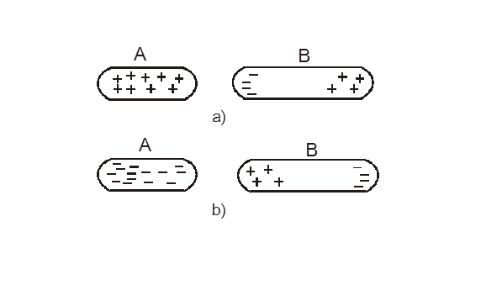

**A.** Đưa vật lại gần các mẩu giấy vụn, các mẩu giấy bị hút hoặc đẩy.

**B.** Đưa vật nhẹ lại gần nó sẽ bị hút.

**C.** Đưa các sợi tơ lại gần nó bị duỗi thẳng.

**D.** Đưa các sợi tóc lại gần tóc bị xoắn lại.

**Câu 13.**[Ở xứ lạnh, vào mùa đông, một người đi tất (vớ) trên một sàn nhà được trải thảm, khi đưa tay vào gần các tay nắm cửa bằng kim loại thì nghe thấy có tiếng lách tách nhỏ và tay người đó bị điện giật. Hãy giải thích vì sao?](https://doctailieu.com/trac-nghiem/o-xu-lanh-vao-mua-dong-mot-nguoi-di-tat-vo-tren-mot-san-nha-duoc-trai-tham-78764)

**A.** Vì khi đi trên thảm, có sự cọ xát với thảm nên bị nhiễm điện.

**B.** Do hiện tượng phóng điện giữa người và tay nắm cửa.

**C.** Cả A và B đều sai.

**D.** Cả hai câu A và B đều đúng.

**Câu 14.**[Khi đưa một cây thước nhựa lại gần một sợi tóc](https://doctailieu.com/trac-nghiem/khi-dua-mot-cay-thuoc-nhua-lai-gan-mot-soi-toc-c-cay-thuoc-sau-khi-co-xat-vao-78765) thì

**A.** cây thước hút sợi tóc.

**B.** cây thước đẩy sợi tóc.

**C.** cây thước sau khi cọ xát vào mảnh vải khô sẽ hút sợi tóc.

**D.** cây thước sau khi cọ xát vào mảnh vải khô sẽ đẩy sợi tóc ra xa.

**Câu 15.**[Khi thời tiết hanh khô, chải tóc bằng lược nhựa ta thấy nhiều sợi tóc bị lược nhựa hút thẳng ra. Điều này do](https://doctailieu.com/trac-nghiem/khi-thoi-tiet-hanh-kho-chai-toc-bang-luoc-nhua-ta-thay-nhieu-soi-toc-bi-luoc-78766)

**A.** lược nhựa bị nhiễm điện. **B.** tóc bị nhiễm điện.

**C.** lược và tóc đều bị nhiễm điện. **D.** không câu nào đúng.

**Câu 16.**[Ngày hanh khô, khi chải tóc khô bằng lược nhựa thì nhiều sợi tóc bị lược nhựa kéo thẳng ra, vì](https://doctailieu.com/trac-nghiem/ngay-hanh-kho-khi-chai-toc-kho-bang-luoc-nhua-thi-nhieu-soi-toc-bi-luoc-nhua-78767)



**A.** lược nhựa chuyển động thẳng kéo sợi tóc thẳng ra.

**B.** các sợi tóc trơn hơn và bị cuốn thẳng ra.

**C.** tóc đang rối, bị chải thì thẳng ra.

**D.** khi cọ xát với tóc, lược nhựa bị nhiễm điện nên nó hút và kéo làm cho sợi tóc thẳng ra.

**Câu 17.**[Tại sao cánh quạt trong các quạt điện thường xuyên quay mà vẫn có rất nhiều bụi dính vào?](https://doctailieu.com/trac-nghiem/tai-sao-canh-quat-trong-cac-quat-dien-thuong-xuyen-quay-ma-van-co-rat-nhieu-bui-78768)

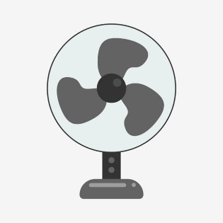

**A.** Vì các hạt bụi nhỏ và rất dính.

**B.** Vì cánh quạt có điện.

**C.** Vì cánh quạt khi quay sẽ cọ xát với không khí nên bị nhiễm điện.

**D.** Vì các hạt bụi bay trong không khí bị nhiễm điện.

**Câu 18.**[Sau thời gian hoạt động cánh quạt dính nhiều bụi vì](https://doctailieu.com/trac-nghiem/sau-thoi-gian-hoat-dong-canh-quat-dinh-nhieu-bui-vi-a-canh-quat-co-xat-voi-78769)

**A.** cánh quạt cọ xát với không khí, bị nhiễm điện.

**B.** cánh quạt bị ẩm nên hút bụi.

**C.** một số chất nhờn trong không khí đọng lại.

**D.** bụi có chất keo nên bám vào cánh quạt.

**Câu 19.**[Tại sao khi lau kính bằng các khăn vải khô ta thấy không sạch bụi?](https://doctailieu.com/trac-nghiem/tai-sao-khi-lau-kinh-bang-cac-khan-vai-kho-ta-thay-khong-sach-bui-c-vi-khan-78770)

**A.** Vì khăn vải khô làm kính bị trầy xước.

**B.** Vì khăn vải khô không dính được các hạt bụi.

**C.** Vì khăn vải khô làm kính bị nhiễm điện nên sẽ hút các hạt bụi và các bụi vải.

**D.** Cả ba câu đều sai.

**Câu 20.**[Khi lau kính bằng dẻ khô ta thấy các sợi bông bám vào kính bởi](https://doctailieu.com/trac-nghiem/khi-lau-kinh-bang-de-kho-ta-thay-cac-soi-bong-bam-vao-kinh-boi-c-tam-kinh-bi-78771)

**A.** tấm kính bị nóng lên nên có thể hút các sợi bông.

**B.** nhiệt độ của tấm kính thay đổi do vậy nó hút các sợi bông.

**C.** tấm kính bị nhiễm điện do vậy nó hút các sợi bông.

**D.** khi lau chùi, kính bị xước và hút các sợi bông.

**Câu 21.**[Lược nhựa bị nhiễm điện tác dụng lực hút vào vật nào trong các vật sau?](https://doctailieu.com/trac-nghiem/luoc-nhua-bi-nhiem-dien-tac-dung-luc-hut-vao-vat-nao-trong-cac-vat-sau-d-ca-78772)

**A.** Vụn giấy. **B.** Quả cầu kim loại.

**C.** Dòng nước nhỏ chảy từ vòi. **D.** Cả ba vật trên.

**Câu 22.**[Vào mùa đông, khi chải tóc bằng lược nhựa, thường xảy ra hiện tượng nào trong các hiện tượng sau?](https://doctailieu.com/trac-nghiem/vao-mua-dong-khi-chai-toc-bang-luoc-nhua-thuong-xay-ra-hien-tuong-nao-trong-78773)

**A.** Lược nhựa bị nhiễm điện. **B.** Tóc bị nhiễm điện.

**C.** Cả tóc và lược đều nhiễm điện. **D.** Cả tóc và lược đều không nhiễm điện.

**Câu 23.**[Các chất ở trạng thái nào có thể bị nhiễm điện?](https://doctailieu.com/trac-nghiem/cac-chat-o-trang-thai-nao-co-the-bi-nhiem-dien-d-ca-ba-trang-thai-tren-trac-78774)

**A.** Trạng thái rắn. **B.** Trạng thái lỏng.

**C.** Trạng thái khí. **D.** Cả ba trạng thái trên.

**Câu 24.**[Bụi bám vào cánh quạt điện vì](https://doctailieu.com/trac-nghiem/bui-bam-vao-canh-quat-dien-vi-b-canh-quat-co-xat-voi-khong-khi-bi-nhiem-dien-78775)

**A.** khi quạt chạy nhanh bụi bị cuốn vào do vậy bụi bám lại.

**B.** cánh quạt cọ xát với không khí bị nhiễm điện và hút bụi.

**C.** cánh quạt quay tạo ra những vòng xoáy hút bụi.

**D.** khi quạt quay gió thổi phía trước ép bụi vào cánh quạt.

**Câu 25.**[Hình nào trong các hình sau cho thấy các quả cầu đã bị nhiễm điện?](https://doctailieu.com/trac-nghiem/hinh-nao-trong-cac-hinh-sau-cho-thay-cac-qua-cau-da-bi-nhiem-dien-b-2-va-78776" \o " Hình nào trong các hình sau cho thấy các quả cầu đã bị nhiễm điện?(...))

[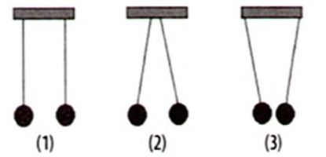](https://doctailieu.com/trac-nghiem/hinh-nao-trong-cac-hinh-sau-cho-thay-cac-qua-cau-da-bi-nhiem-dien-b-2-va-78776" \o " Hình nào trong các hình sau cho thấy các quả cầu đã bị nhiễm điện?(...))

**A.** 1 và 2. **B.** 2 và 3. **C.** 3 và 1. **D.** 1, 2 và 3.

**Câu 26.**[Xe chạy một thời gian dài, sau khi xuống xe, sờ vào thành xe đôi lúc ta thâý như bị điện giật. Nguyên nhân](https://doctailieu.com/trac-nghiem/xe-chay-mot-thoi-gian-dai-sau-khi-xuong-xe-so-vao-thanh-xe-doi-luc-ta-thay-nhu-78777) vì

**A.** bộ phận điện của xe bị hỏng.

**B.** thành xe cọ sát với không khí nên xe bị nhiễm điện.

**C.** do một số vật dụng bằng điện gần đó đang hoạt động.

**D.** do ngoài trời đang có cơn dông.

**Câu 27.**[Hiện tượng nhiễm điện do cọ xát có thể xảy ra ở nhiệt độ nào?](https://doctailieu.com/trac-nghiem/hien-tuong-nhiem-dien-do-co-xat-co-the-xay-ra-o-nhiet-do-nao-d-bat-ki-nhiet-do-78778)

**A.** Nhiệt độ cao. **B.** Nhiệt độ thấp.

**C.** Nhiệt độ cơ thể người.  **D.** Bất kì nhiệt độ nào.

**Câu 28.** [Vật nhiễm điện là vật](https://doctailieu.com/trac-nghiem/vat-nhiem-dien-la-vat-c-co-kha-nang-hut-hay-day-cac-vat-khac-hoac-phong-tia-78779)

**A.** có khả năng làm biến dạng các vật khác.

**B.** có khả năng truyền vận tốc cho các vật khác.

**C.** có khả năng hút hay đẩy các vật khác hoặc phóng tia lửa điện sang các vật khác.

**D.** có khả năng làm biến dạng hoặc truyền chuyển động cho các vật khác.

**Câu 29.**[Nhiều vật sau khi cọ xát............ các vật khác](https://doctailieu.com/trac-nghiem/nhieu-vat-sau-khi-co-xat-cac-vat-khac-c-co-kha-nang-hut-hay-day-78780)

**A.** Có khả năng đẩy. **B.** Có khả năng hút.

**C.** Có khả năng hút hay đẩy. **D.** Không có khả năng hút hay đẩy.

**Câu 30.**[Câu khẳng định nào dưới đây là đúng?](https://doctailieu.com/trac-nghiem/cau-khang-dinh-nao-duoi-day-la-dung-c-khi-bi-co-xat-thanh-thuy-tinh-bi-nhiem-78781)

**A.** Thanh nam châm luôn bị nhiễm điện do nó hút được các vụn sắt.

**B.** Thanh sắt luôn bị nhiễm điện vì nó hút được mảnh nam châm.

**C.** Khi bị cọ xát, thanh thuỷ tinh bị nhiễm điện và khi đó nó hút được các vụn giấy.

**D.** Mặt đất luôn bị nhiễm điện vì nó hút mọi vật gần nó.

**Câu 31.**[Có thể làm thước nhựa nhiễm điện bằng cách nào dưới đây?](https://doctailieu.com/trac-nghiem/co-the-lam-thuoc-nhua-nhiem-dien-bang-cach-nao-duoi-day-d-co-xat-thuoc-nhua-78782)

**A.** Áp sát thước nhựa vào một cực của pin.

**B.** Áp sát thước nhựa vào một đầu của thanh nam châm.

**C.** Hơ nóng nhẹ thước nhựa trên ngọn lửa.

**D.** Cọ xát thước nhựa bằng mảnh vải khô.

**Câu 32.**[Thước nhựa có khả năng hút các vụn giấy](https://doctailieu.com/trac-nghiem/thuoc-nhua-co-kha-nang-hut-cac-vun-giay-c-sau-khi-co-xat-bang-mieng-vai-kho-78783)

**A.** mà không cần cọ xát. **B.** sau khi cọ xát bằng miếng vải ẩm.

**C.** sau khi cọ xát bằng miếng vải khô. **D.** sau khi cọ xát bằng mảnh nilon.

**Câu 33.**[Cách nào trong các cách sau đây làm thước nhựa nhiễm điện?](https://doctailieu.com/trac-nghiem/cach-nao-trong-cac-cach-sau-day-lam-thuoc-nhua-nhiem-dien-b-co-xat-manh-thuoc-78784)

**A.** Đập nhẹ thước nhựa nhiều lần trên bàn.

**B.** Cọ xát mạnh thước nhựa lên mảnh vải khô nhiều lần.

**C.** Chiếu ánh sáng đèn vào thước nhựa.

**D.** Cả A, B, C đều đúng.

**Câu 34.**[Dùng mảnh vải khô để cọ xát thì có thể làm cho vật nào dưới đây mang điện tích?](https://doctailieu.com/trac-nghiem/dung-manh-vai-kho-de-co-xat-thi-co-the-lam-cho-vat-nao-duoi-day-mang-dien-tich-78785)



**A.** Một ống bằng gỗ. **B.** Một ống bằng thép.

**C.** Một ống bằng giấy. **D.** Một ống bằng nhựa.

**Câu 35.**[Dùng một mảnh len cọ xát nhiều lần một mảnh phim nhựa thì mảnh phim nhựa này có thể hút được các vụn giấy. Vì sao?](https://doctailieu.com/trac-nghiem/dung-mot-manh-len-co-xat-nhieu-lan-mot-manh-phim-nhua-thi-manh-phim-nhua-nay-co-78786)

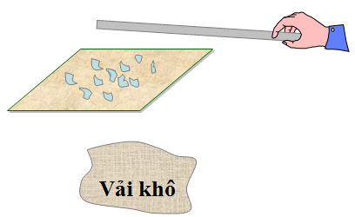

**A.** Vì mảnh phim nhựa được làm sạch bề mặt.

**B.** Vì mảnh phim nhựa bị nhiễm điện.

**C.** Vì mảnh phim nhựa có tính chất từ như nam châm.

**D.** Vì mảnh phim nhựa bị nóng lên.

**Câu 36.**[Chọn câu đúng?](https://doctailieu.com/trac-nghiem/chon-cau-dung-c-nhieu-vat-sau-khi-bi-co-xat-co-the-day-hoac-hut-cac-vat-khac-78787)

**A.** Nhiều vật sau khi bị cọ xát có khả năng đẩy các vật khác.

**B.** Nhiều vật sau khi bị cọ xát có khả năng hút các vật khác.

**C.** Nhiều vật sau khi bị cọ xát có thể đẩy hoặc hút các vật khác.

**D.** Nhiều vật sau khi bị cọ xát không đẩy và không hút các vật khác.

**Câu 37.**[Chọn câu sai?](https://doctailieu.com/trac-nghiem/chon-cau-sai-d-cac-vat-bi-nhiem-dien-chi-co-kha-nang-hut-nhau-trac-nghiem-mon-78788)

**A.** Có thể làm nhiễm điện nhiều vật bằng cách cọ xát.

**B.** Vật bị nhiễm điện có khả năng hút các vật khác.

**C.** Vật mang điện tích có khả năng hút các vật khác.

**D.** Các vật bị nhiễm điện chỉ có khả năng hút nhau.

**Câu 38.**[Chọn câu đúng?](https://doctailieu.com/trac-nghiem/chon-cau-dung-a-co-the-lam-nhiem-dien-nhieu-vat-bang-cach-co-xat-trac-nghiem-78789)

**A.** Có thể làm nhiễm điện nhiều vật bằng cách cọ xát.

**B.** Vật bị nhiễm điện chỉ có khả năng hút các vật khác.

**C.** Vật mang điện tích chỉ có khả năng hút các vật khác.

**D.** Các vật bị nhiễm điện chỉ có khả năng đẩy nhau.

**Câu 39.**[Thanh thuỷ tinh sau khi được cọ xát bằng mảnh lụa thì có khả năng](https://doctailieu.com/trac-nghiem/thanh-thuy-tinh-sau-khi-duoc-co-xat-bang-manh-lua-thi-co-kha-nang-c-hut-duoc-78790)

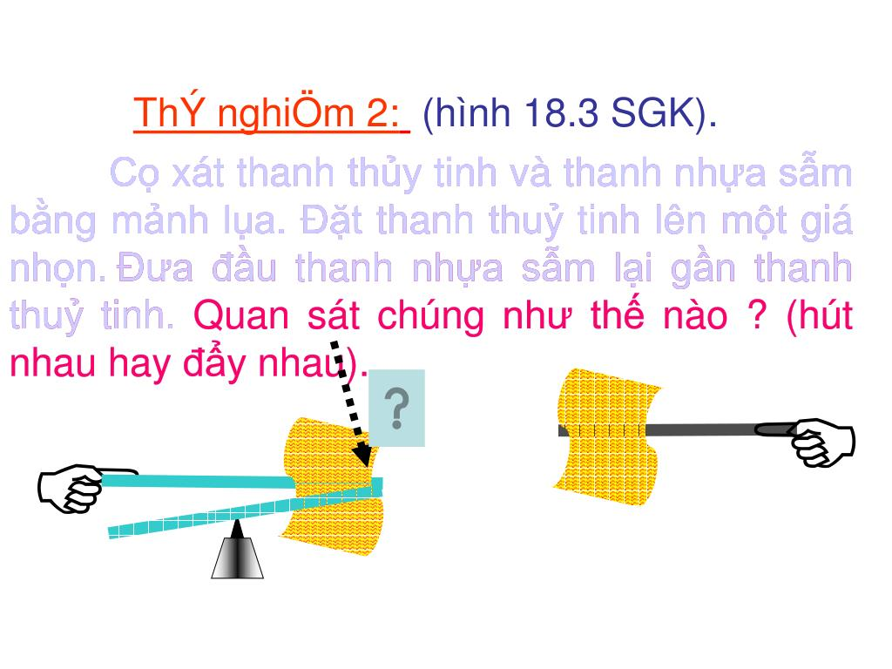

**A.** hút được vải khô. **B.** hút được nilon.

**C.** hút được mảnh giấy vụn. **D.** hút được thanh thước nhựa.

**Câu 40.**[Nhiều vật sau khi bị cọ xát có khả năng......... bóng đèn bút thử điện.](https://doctailieu.com/trac-nghiem/nhieu-vat-sau-khi-bi-co-xat-co-kha-nang-bong-den-but-thu-dien-b-lam-78791)

**A.** Làm cháy. **B.** Làm sáng.

**C.** Làm tắt. **D.** Cả A, B và C đều sai.

**Câu 41.**[Một trong những nguyên nhân tạo thành các đám mây dông bị nhiễm điện là do](https://doctailieu.com/trac-nghiem/mot-trong-nhung-nguyen-nhan-tao-thanh-cac-dam-may-dong-bi-nhiem-dien-la-do-b-78792) đâu?

**A.** Sự cọ xát mạnh giữa những giọt nước trong luồng không khí bốc lên cao.

**B.** Sự cọ xát mạnh giữa các luồng không khí.

**C.** Gió làm cho đám mây bị nhiễm điện.

**D.** Cả ba câu trên đều sai.

**Câu 42.**[Các đám mây tích điện là do nguyên nhân](https://doctailieu.com/trac-nghiem/cac-dam-may-tich-dien-la-do-nguyen-nhan-b-hoi-nuoc-chuyen-dong-co-xat-voi-78793)

**A.** gió thổi làm lạnh các đám mây.

**B.** hơi nước chuyển động cọ xát với không khí.

**C.** khi nhiệt độ đám mây tăng.

**D.** khi áp suất của đám mây thay đổi đột ngột.

**Câu 43.** Trong kim loại, electron tự do là những electron

**A.** quay xung quanh hạt nhân.

**B.** chuyển động được từ vị trí này đến vị trí khác.

**C.** thoát ra khỏi nguyên tử và chuyển động tự do trong kim loại.

**D.** chuyển động có hướng.

**Câu 44.** Tia chớp là do các điện tích chuyển động rất nhanh qua không khí tạo ra. Trong trường hợp này thì không khí tại đó

**A.** tạo thành dòng điện. **C.** trở thành vật liệu dẫn điện.

**B.** phát sáng. **D.** nóng lên.

**Câu 45.** Trong vật nào dưới đây không có các electron tự do?

**A.** Một đoạn dây thép. **B.** Một đoạn dây đồng.

**C.** Một đoạn dây nhựa. **D.** Một đoạn dây nhôm.

**Câu 46.** Dòng điện trong kim loại là gì?

**A.** Dòng các proton chuyển động có hướng.

**B.** Dòng các notron dịch chuyển có hướng.

**C.** Dòng các electron tự do dịch chuyển có hướng.

**D.** Dòng các nguyên tử tự do do dịch chuyển có hướng.

**Câu 47.** Electron tự do có trong vật nào dưới đây?

**A.** Mảnh nilon. **B.** Mảnh sắt. **C.** Mảnh giấy khô. **D.** Mảnh nhựa.

**Câu 48.** Chọn câu phát biểu sai?

**A.** Trong kim loại có các electron thoát ra khỏi nguyên tử.

**B.** Trong kim loại tồn tại các ion âm.

**C.** Trong kim loại chứa các điện tử tự do.

**D.** Kim loại được cấu tạo từ các nguyên tử.

**Câu 49.** Một trong những nguyên nhân tạo thành các đám mây dông bị nhiễm điện là do sự cọ xát

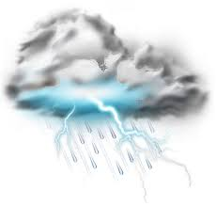

**A.** giữa các giọt nước trong luồng đám mây. **B.** giữa hơi nước và các luồng không khí.

**C.** giữa đám mây với gió. **D.** Cả ba câu trên đều sai.

**Câu 50.** Khi lau kính bằng giẻ khô, ta thấy các sợi bông bám vào kính vì



**A.** tấm kính bị nóng lên, hút sợi bông.

**B.** nhiệt độ tấm kính thay đổi nên hút sợi bông.

**C.** tấm kính nhiễm điện hút lấy những sợi bông.

**D.** khi lau chùi, kính bị xước móc lấy những sợi bông.

**Tự luận**

**Câu 1.** Một vật nhiễm điện khi nào? Vật bị nhiễm điện có khả năng gì?

**Câu 2.** Vật nhiễm điện dương khi nhận thêm electron hay mất bớt electron?

**Câu 3.** Quy ước về sự nhiễm điện của thanh thủy tinh và thanh nhựa sẫm màu ra sao?

**Câu 4.** Giải thích tại sao vào những ngày thời tiết hanh khô, khi chải tóc bằng lược nhựa thì các sợi tóc bị hút thẳng ra?

**Câu 5.** Khi thổi vào mặt bàn thì bụi bay đi. Tại sao cánh quạt thổi gió mạnh mà bụi lại bám vào cánh quạt, đặc biệt tại mép cánh quạt?

**Câu 6.** Có các vật sau đây: bút chì vỏ gỗ, bút chì vỏ nhựa, lưỡi kéo cắt giấy, mảnh giấy. Dùng mảnh vải khô cọ xát lần lượt vào chúng rồi đưa lại gần các vụn giấy. cho biết vật nào nhiễm điện? vì sao?

**Câu 7.** Trước khi cọ xát, trong mỗi vật có các điện tích hay không? Chúng tồn tại ở các loại hạt nào?

**Câu 8.** Tại sao trước khi cọ xát, vật không hút các vụn giấy?

**Câu 9.** Dùng thanh thủy tinh cọ xát vào lụa thì thanh thủy tinh nhiễm điện tích dương. Hãy

cho biết các electron dịch chuyển từ vật nào sang vật nào?

**Câu 10.** Sau khi chải tóc bằng lược nhựa thì cả tóc và lược đều bị nhiễm điện và lược nhựa nhiễm điện âm.

a. Hỏi sau khi chải tóc, tóc nhiễm điện gì? Các electron dịch chuyển từ vật nào sang vật nào?

b. Vì sao có những lần sau khi chải tóc ta thấy có một vài sợi tóc dựng đứng lên?

**Hướng dẫn giải**

|  |  |  |  |  |  |  |  |  |  |
| --- | --- | --- | --- | --- | --- | --- | --- | --- | --- |
| **1B** | **2A** | **3D** | **4B** | **5C** | **6A** | **7B** | **8A** | **9C** | **10B** |
| **11D** | **12A** | **13D** | **14C** | **15C** | **16D** | **17C** | **18A** | **19C** | **20C** |
| **21D** | **22C** | **23D** | **24B** | **25B** | **26B** | **27D** | **28C** | **29C** | **30C** |
| **31D** | **32C** | **33B** | **34D** | **35B** | **36C** | **37D** | **38A** | **39C** | **40B** |
| **41B** | **42B** | **43C** | **44C** | **45C** | **46C** | **47B** | **48B** | **49D** | **50C** |

**Câu 1. Đáp án B**

Ta có:

+ Nhiều vật khi bị cọ xát trở thành các vật nhiễm điện

+ Vật nhiễm điện là vật có **khả năng hút**hay **đẩy**các vật khác hoặc **phóng tia lửa điện**sang các vật khác

Nhiều vật sau khi bị cọ xát có khả năng hút hay đẩy các vật khác.

**Câu 2. Đáp án A**

Một vật có thể nhiễm điện do cọ xát, tiếp xúc với vật nhiễm điện khác hoặc do hưởng ứng. Nhiều vật sau khi cọ xát có khả năng hút các vật khác, có khả năng làm sáng bóng đèn bút thử điện.

**Câu 3. Đáp án D**

Khi thời tiết hanh khô, chải tóc bằng lược nhựa ta thấy nhiều sợi tóc bị lược nhựa hút thẳng ra là do khi cọ xát với tóc, lược nhựa bị nhiễm điện nên nó hút và kéo làm cho sợi tóc thẳng ra.

**Câu 4. Đáp án B**

Vào những ngày hanh khô, rất ít hơi nước trong không khí thì các thí nghiệm về sự nhiễm điện do cọ xát thực hiện dễ thành công.

**Câu 5. Đáp án C**

Vai trò (tác dụng) của các vụn giấy, quả cầu nhựa xốp, bú thử điện là những vật “thử”, qua biểu hiện của chúng mà ta xác định được một vật có nhiễm điện hay không.

**Câu 6. Đáp án A**

Cánh quạt trong các quạt điện thường xuyên quay mà vẫn có rất nhiều bụi bám vào vì cánh quạt khi quay sẽ cọ xát với không khí ⇒ bị nhiễm điện ⇒ hút các hạt bụi bẩn

**Câu 7. Đáp án B**

Xe chạy một thời gian dài do thành xe cọ xát vào không khí nên xe bị nhiễm điện, sờ vào thành xe, đôi lúc ta thấy như bị điện giật

**Câu 8. Đáp án A**

Trong sản xuất, nhiều khi người ta thấy có các tia lửa phóng ra giữa dây kéo và ròng rọc là vì khi làm việc do ma sát thì ròng rọc và dây kéo bị nhiễm điện.

**Câu 9. Đáp án A**

Bóng đèn bút thử điện sáng lên khi chạm ngón tay vào đầu bút vì khi đó mảnh pôliêtilen đã bị nhiễm điện do cọ xát, điện tích truyền qua mảnh nhôm vào bút thử điện

**Câu 10. Đáp án B**

Trái Đất hút được các vật là do tính hấp dẫn của vật chất chứ không phải do bị nhiễm điện.

**Câu 12. Đáp án A**

Ta có: Vật nhiễm điện là vật có khả năng hút hay đẩy các vật khác hoặc phóng tia lửa điện sang các vật khác

=> Để biết một vật bị nhiễm điện hay không ta có thể:

+ Đưa vật lại gần các vụn giấy, nếu vật hút các mẩu giấy thì kết luận vật bị nhiễm điện.

+ Đưa vật lại gần các vụn giấy, nếu vật đẩy các mẩu giấy thì kết luận vật bị nhiễm điện.

**Câu 13. Đáp án D**

Ở xứ lạnh, vào mùa đông, một người đi tất (vớ) trên một sàn nhà được trải thảm, khi đưa tay vào gần các tay nắm cửa bằng kim loại thì nghe thấy có tiếng lách tách nhỏ và tay người đó bị điện giật.

Sở dĩ có hiện tượng này là do:

+ Khi đi trên thảm, có sự cọ xát với thảm nên bị nhiễm điện => nghe thấy tiếng lách tách nhỏ

+ Khi đưa tay vào nắm cửa bằng kim loại do hiện tượng phóng điện giữa người và tay nắm cửa => tay người đó bị điện giật.

**Câu 14. Đáp án C**

Khi thời tiết hanh khô, chải tóc bằng lược nhựa ta thấy nhiều sợi tóc bị lược nhựa hút thẳng ra là do lược nhựa và tóc đã bị nhiễm điện.

**Câu 15.** **Đáp án C**

[Khi thời tiết hanh khô, chải tóc bằng lược nhựa ta thấy nhiều sợi tóc bị lược nhựa hút thẳng ra. Điều này do](https://doctailieu.com/trac-nghiem/khi-thoi-tiet-hanh-kho-chai-toc-bang-luoc-nhua-ta-thay-nhieu-soi-toc-bi-luoc-78766) lược và tóc đều bị nhiễm điện.

**Câu 16.** **Đáp án D**

[Ngày hanh khô, khi chải tóc khô bằng lược nhựa thì nhiều sợi tóc bị lược nhựa kéo thẳng ra, vì](https://doctailieu.com/trac-nghiem/ngay-hanh-kho-khi-chai-toc-kho-bang-luoc-nhua-thi-nhieu-soi-toc-bi-luoc-nhua-78767)

khi cọ xát với tóc, lược nhựa bị nhiễm điện nên nó hút và kéo làm cho sợi tóc thẳng ra.

**Câu 17. Đáp án C**

Nguyên nhân là do sự tích điện ở cánh quạt. Cánh quạt quay liên tục tạo ra lực ma sát, cánh quạt lúc này sẽ ma sát với không khí gây tích điện, tạo ra lực hút mà đặc biệt đối với những vật thể nhỏ và nhẹ bay trong không khí như bụi. Vì vậy, sau 1 thời gian sử dụng bụi sẽ bị hút bám dính vào cánh quạt.

**Câu 18.** **Đáp án A**

[Sau thời gian hoạt động cánh quạt dính nhiều bụi vì](https://doctailieu.com/trac-nghiem/sau-thoi-gian-hoat-dong-canh-quat-dinh-nhieu-bui-vi-a-canh-quat-co-xat-voi-78769) cánh quạt cọ xát với không khí, bị nhiễm điện.

**Câu 19. Đáp án C**

Khi lau kính bằng các khăn vải khô, ta thấy không sạch hết bụi vì khăn vải khô làm kính bị nhiễm điện nên sẽ hút các hạt bụi và các bụi vải lại => không sạch bụi

**Câu 20.** **Đáp án C**

[Khi lau kính bằng dẻ khô ta thấy các sợi bông bám vào kính bởi](https://doctailieu.com/trac-nghiem/khi-lau-kinh-bang-de-kho-ta-thay-cac-soi-bong-bam-vao-kinh-boi-c-tam-kinh-bi-78771) tấm kính bị nhiễm điện do vậy nó hút các sợi bông.

**Câu 21. Đáp án D**

Vật bị nhiễm điện có thể hút các vật nhỏ, mảnh, nhẹ, hay phóng điện vào các vật khác.

Lược nhựa bị nhiễm điện có thể tác dụng lực hút lên cả vụn giất, quả cầu kim loại hay dòng nước nhỏ chảy từ vòi.

**Câu 22. Đáp án C**

Cả tóc và lược nhựa đều bị cọ xát nên cả hai đều nhiễm điện.

**Câu 23. Đáp án D**

Các chất ở trạng thái rắn, lỏng và khí đều có thể bị nhiễm điện.

**Câu 24.** **Đáp án B**

[Bụi bám vào cánh quạt điện vì](https://doctailieu.com/trac-nghiem/bui-bam-vao-canh-quat-dien-vi-b-canh-quat-co-xat-voi-khong-khi-bi-nhiem-dien-78775) cánh quạt cọ xát với không khí bị nhiễm điện và hút bụi.

**Câu 25. Đáp án B**

Khi các quả cầu bị nhiễm điện nó có thể hút hay đẩy quả cầu kia. Vì vậy các quả cầu trong hình 2 và 3 đã bị nhiễm điện.

**Câu 26.** **Đáp án B**

[Xe chạy một thời gian dài, sau khi xuống xe, sờ vào thành xe đôi lúc ta thâý như bị điện giật. Nguyên nhân](https://doctailieu.com/trac-nghiem/xe-chay-mot-thoi-gian-dai-sau-khi-xuong-xe-so-vao-thanh-xe-doi-luc-ta-thay-nhu-78777) vì thành xe cọ sát với không khí nên xe bị nhiễm điện.

**Câu 27. Đáp án D**

Hiện tượng nhiễm điện có thể xảy ra ở mọi nhiệt độ.

**Câu 28. Đáp án C**

- Vật nhiễm điện là vật có khả năng hút hay đẩy các vật khác hoặc phóng tia lửa điện sang các vật khác.

- Một vật có thể nhiễm điện do cọ xát, tiếp xúc với vật nhiễm điện khác hoặc do hưởng ứng.

Nhiều vật sau khi cọ xát có khả năng hút các vật khác, có khả năng làm sáng bóng đèn bút thử điện.

**Câu 29. Đáp án C**

Thanh nam châm hút được các vụn sắt vì thanh nam châm có từ tính chứ không phải thanh nam châm bị nhiễm điện, còn mặt đất hút mọi vật vì nó có lực hấp dẫn của tâm Trái Đất

**Câu 30**. **Đáp án C**

Khi bị cọ xát, thanh thuỷ tinh bị nhiễm điện và khi đó nó hút được các vụn giấy.

**Câu 31. Đáp án D**

Ta có thể làm thước nhựa nhiễm điện bằng cách cọ xát thước nhựa bằng mảnh vải khô.

**Câu 32.** **Đáp án C**

[Thước nhựa có khả năng hút các vụn giấy](https://doctailieu.com/trac-nghiem/thuoc-nhua-co-kha-nang-hut-cac-vun-giay-c-sau-khi-co-xat-bang-mieng-vai-kho-78783) sau khi cọ xát bằng miếng vải khô.

**Câu 33**. **Đáp án B**

Cọ xát mạnh thước nhựa lên mảnh vải khô nhiều lần sẽ làm thước nhiễm điện.

**Câu 34.** **Đáp án D**

Khi dùng vải khô để cọ xát thì có thể làm một ống bằng nhựa mang điện tích.

**Câu 35. Đáp án B**

Khi dùng một mảnh len cọ xát nhiều lần một mảnh phim nhựa thì mảnh phim nhựa này có thể hút được các vụn giấy vì mảnh phim nhựa bị nhiễm điện do cọ xát.

**Câu 36. Đáp án C**

Ta có, nhiều vật sau khi bị cọ xát sẽ nhiễm điện

Mà vật nhiễm điện là vật có khả năng hút hay đẩy các vật khác

→ Nhiều vật sau khi cọ xát có khả năng hút hay đẩy các vật khác.

**Câu 37. Đáp án D**

A, B, C – đúng

D – sai vì: Các vật nhiễm điện cùng dấu đẩy nhau, khác dấu hút nhau.

**Câu 38. Đáp án A**

A – đúng

B, C, D – sai vì: Vật nhiễm điện là vật có khả năng hút hay đẩy các vật khác hoặc phóng tia lửa điện sang các vật khác.

**Câu 39. Đáp án C**

Thanh thủy tinh sau khi được cọ xát bằng mảnh lụa thì có khả năng hút được các vật nhỏ khô như: mẩu giấy vụn, mẩu len vụn, sợi tóc nhỏ hay các mẩu vải khô vụn

Ta suy ra:

A – sai vì không biết là tấm vải khô hay mẩu vải khô

B – sai

C – đúng

D – sai vì thanh thủy tinh sau khi bị nhiễm điện do cọ xát không hút được thanh thước nhựa.

**Câu 40. Đáp án B**

Nhiều vật sau khi bị cọ xát có khả năng làm sáng bóng đèn bút thử điện.

**Câu 41. Đáp án B**

Một trong những nguyên nhân tạo thành các đám mây dông bị nhiễm điện là do sự cọ xát mạnh giữa những giọt nước trong luồng không khí bốc lên cao.

**Câu 42. Đáp án B**

[Các đám mây tích điện là do nguyên nhân](https://doctailieu.com/trac-nghiem/cac-dam-may-tich-dien-la-do-nguyen-nhan-b-hoi-nuoc-chuyen-dong-co-xat-voi-78793) hơi nước chuyển động cọ xát với không khí.

**Câu 43. Đáp án C**

Trong kim loại, electron tự do là những electron thoát ra khỏi nguyên tử và chuyển động tự do trong kim loại

**Câu 44. Đáp án C**

Tia chớp là do các điện tích chuyển động rất nhanh qua không khí tạo ra. Trong trường hợp này không khí tại đó trở thành vật liệu dẫn điện

**Câu 45. Đáp án C**

Nhựa là vật liệu cách điện = Một đoạn dây nhựa không có các êlectron tự do

**Câu 46. Đáp án C**

Dòng điện trong kim loại là dòng các electron tự do dịch chuyển có hướng.

**Câu 47. Đáp án B**

Ta có: Trong kim loại có các electron thoát ra khỏi nguyên tử và chuyển động tự do trong electron đó gọi là electron tự do. Trong các vật trên thì electron có trong mảnh sắt do sắt là kim loại.

**Câu 48. Đáp án B**

A, C, D - đúng

B - sai vì: Trong kim loại không có ion âm mà có các electron tự do.

**Câu 49. Đáp án B**

Một trong những nguyên nhân tạo thành các đám mây dông nhiễm điện là do sự cọ xát giữa hơi nước và các luồng không khí với nhau

**Câu 50. Đáp án C**

Khi lau kính, mặt kính bị cọ xát nên nhiễm điện và hút lấy những sợi bông.

**Tự luận**

**Bài 1.** Các vật sau khi bị cọ xát có thể hút các vật khác như vụn giấy, vụn xốp, vụn nilon hoặc làm lóe sáng bóng đèn bút thử điện.

**Bài 2.** Một vật nhiễm điện dương khi mất bớt electron. Ví dụ: Cọ xát chiếc thước nhựa vào một mảnh vải khô, sau khi cọ xát, miếng vải sẽ mất bớt electron nên nó nhiễm điện dương.

**Bài 3.** Quy ước về sự nhiễm điện của thanh thủy tinh với vải lụa mang điện dương, còn nhựa sẫm màu với vải khô mang điện âm.

**Bài 4.** Khi ta chải đầu bằng lược nhựa, lược nhựa và tóc cọ xát vào nhau nên electron dịch chuyển giữa 2 vật làm cho cả lược nhựa và tóc đều bị nhiễm điện. Do đó, tóc bị lược nhựa hút kéo thẳng ra.

**Bài 5.** Vì mặt bàn chưa nhiễm điện nên không hút được bụi do đó khi thổi bụi trên nó sẽ bay đi, cánh quạt khi quay đặt biệt là mép quạt cọ xát nhiều với không khí nên nhiễm điện và ở vùng đó có khả năng hút bụi trong không khí bám vào ngày càng nhiều.

**Bài 6.** Những vật bị nhiễm điện là: vỏ bút bi nhựa, lược nhựa Những vật không bị nhiễm điện là: bút chì vỏ gỗ, lưỡi kéo cắt giấy, chiếc thìa kim loại, mảnh giấy.

**Bài 7.** Trước khi cọ xát, trong mỗi vật đều có điện tích dương và điện tích âm. Các điện tích dương tồn tại ở hạt nhân nguyên tử, còn các điện tích âm tồn tại ở lớp vỏ nguyên tử gồm các electron chuyển động xung quanh hạt nhân.

**Bài 8.** Khi chưa cọ xát các vật chưa nhiễm điện (trung hòa về điện) nên không thể hút các vật nhỏ như giấy vụn.

**Bài 9.** Khi cọ xát thanh thủy tinh vào miếng lụa thì thanh thủy tinh sẽ nhiễm điện tích dương và miếng lụa sẽ nhiễm điện tích âm vì có sự dịch chuyển các electron từ thanh thủy tinh qua miếng lụa.

**Bài 10.**

a. Sau khi chải tóc vì lược nhiễm điện âm tức là lược nhận thêm electron nên suy ra tóc truyền electron cho lược. Tóc sẽ bị mất electron và sẽ bị nhiễm điện dương.

b. Vì khi ta vuốt lượt lên tóc và lượt đang nhiễm điện trái dấu nên sẽ hút nhau và tóc theo lượt sẽ bị hút thẳng đứng lên.